Bonjour à tous,
Merci de lire attentivement ce qui suit
Pour le tournoi il y à quelques règles à respecter!
- Chaussures de sport !
- Bouteille d’eau
- Short ou jupe sur le terrain (Jogging, legging INTERDIT par les règlements)

1e chose en arrivant, venir pointer à la table de marque ! (que les organisateurs sachent que vous êtes bien là.)

ATTENTION IL EST INTERDIT DE PASSER SUR LES TERRAINS ( dangereux car des joueurs sont en train de jouer)

Le tournoi se déroule sous forme de Poules, les joueurs sont répartis dans leurs catégories. (Les poules sont affichées sur un des murs du gymnase) (Les tableaux sont compliqués à comprendre n’hésitez pas à poser des questions aux services civiques présents)

Le 1 er ou les 2 premiers de chaque poule (en fonction du nombre d’inscrits) sortent dans un tableau à élimination Directe jusqu’a la finale. (Les 3e et 4e sont éliminés et peuvent repartir du gymnase) sauf si il y à des matchs de consolantes ! Il faut poser la question à l’organisateur.

Il est interdit pour le joueur de quitter le gymnase sans avoir prévenue la table de marque ! (sauf si vous êtes sur d’avoir été éliminé (pensez à vérifier avant ;) )

Et pour finir n’oubliez pas de vous faire plaisir et de respecter les adversaires, les coachs et les organisateurs.
Tournoi à domicile : LES PARENTS DOIVENT ABSOLUMENT PREVENIR SI ILS NE RESTENT PAS AU GYMNASE PENDANT LE DEROULEMENT DE LA COMPETE !

Tenue :
De façon générale, il appartient au Juge-Arbitre seul de décider si une tenue est correcte ou non.
Affiché sur le maillot : Seul le nom de famille Pas de Prénoms ou de Surnom.
– le nom du club ou de la ville ou le sigle ou le logo du club ; ou rien

- Pour les joueurs : d’un short et d’un haut qui peut être un T-shirt, un maillot, un polo, une chemisette avec ou sans col, avec ou sans manche ; dans la suite du texte on utilisera le terme de chemisette pour désigner le haut de la tenue. La longueur tolérée pour le short est au-dessus du niveau du genou.
- Pour les joueuses : d’un short ou d’une jupe et une chemisette ou bien d’une robe bad ; dans la suite on désignera le bas de la tenue par le mot jupe.
1.3.2. On entend par « tenue de badminton » une tenue de sport, à l’exclusion de tout vêtement qui soit spécifique à des sports autres que les sports de raquettes : – les maillots de bain, d’athlétisme, de basket, de rugby, de Foot , les cuissards de cycliste, les collants de danse, les vêtements de sports nautiques sont interdits ; – les bermudas et caleçons ne sont pas considérés comme étant des tenues de sport et sont donc interdits.
1.3.3. Des vêtements de forme excentrique ou des vêtements portant des motifs qui, par leurs dimensions, leurs couleurs ou le sujet représenté, peuvent être une distraction ou une gêne, que ce soit pour l’adversaire, les spectateurs ou autres, peuvent être appréciés par le Juge-Arbitre comme n’étant pas corrects.

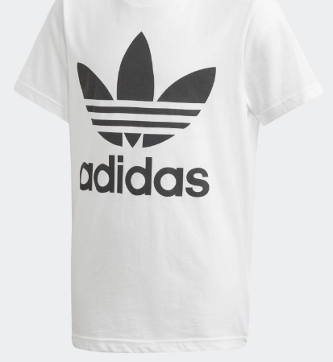
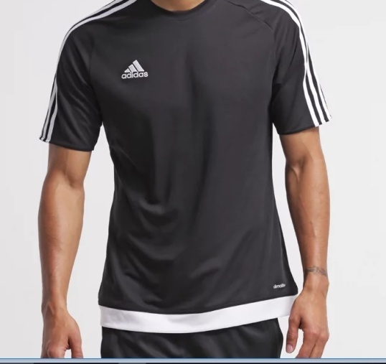
OK

